ADN, séquences de nucléotides : le langage génétique et son expression |  |  |  | ADN, séquences de nucléotides : le langage génétique et son expression
Complétez ci-dessous à l’aide des informations extraites de la vidéo |  |  |  | Complétez ci-dessous à l’aide des informations extraites de la vidéo
1°)L’unité structurale de la double hélice est : ……………………………….  ……………………………..  qui est composé d’un groupement phosphate, d’un sucre et d’une base azotée ……………………  ou ……………………  ou ……………………  ou ………………………. | 2°) L’enchaînement des nucléotides constitue la séquence ……………………………  3°) Le génome est l’ensemble de ……..  ……………………………  …………………. d’ une cellule. | 4°) Chaque chromosome est composé  ……………………………………………………………………………………………………..  5°) Le séquençage de l’ADN consiste à déterminer ………………………………………..  ………………………………………………………  6°) Un grand nombre de gènes permettent de gouverner la ………………  ………………………………………………………….. |  | 1°)L’unité structurale de la double hélice est : ……………………………….  ……………………………..  qui est composé d’un groupement phosphate, d’un sucre et d’une base azotée ……………………  ou ……………………  ou ……………………  ou ………………………. | 2°) L’enchaînement des nucléotides constitue la séquence ……………………………  3°) Le génome est l’ensemble de ……..  ……………………………  …………………. d’ une cellule. | 4°) Chaque chromosome est composé  ……………………………………………………………………………………………………..  5°) Le séquençage de l’ADN consiste à déterminer ………………………………………..  ………………………………………………………  6°) Un grand nombre de gènes permettent de gouverner la ………………  …………………………………………………………..
7°) Une protéine est composée d’une succession de petites molécules appelées ……………………………………………  8°) Les scientifiques ont déterminé comment le langage ADN est traduit en ……………………………………………………………………………… |  |  |  | 7°) Une protéine est composée d’une succession de petites molécules appelées ……………………………………………  8°) Les scientifiques ont déterminé comment le langage ADN est traduit en ………………………………………………………………………………
9°) Complétez  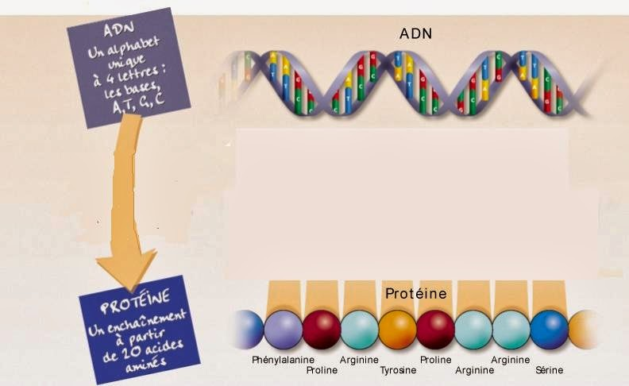 |  |  |  | 9°) Complétez

